MIÉRCOLES 8 DE JULIO

CIENCIAS SOCIALES

**HE APRENDIDO MUCHO DE MI PATRIA**

COMO BIEN DICE EL TÍTULO HAS APRENDIDO MUCHO EN ESTOS DÍAS SOBRE LOS HECHOS QUE LLEVARON A LA INDEPENDENCIA DE NUESTRO PAÍS.

TE PROPONGO QUE ELABORES UNA SÍNTESIS USANDO LAS OCHO PALABRAS DEL ANAGRAMA DE AYER (NARCISO LAPRIDA- INDEPENDENCIA- FRANCISCA BAZÁN DE LAGUNA-JUAN JOSÉ PASO- LIBRE Y SOBERANA- TUCUMÁN- ACTA- DIPUTADOS), PODÉS AYUDARTE CON EL VIDEO SI LO NECESITAS.

SÉ QUE PODRÁS HACERLO, UNA VEZ REALIZADA LA ACTIVIDAD COMPLETÁ LAS FECHAS QUE FALTAN EN LA IMAGEN.

 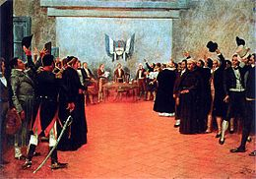

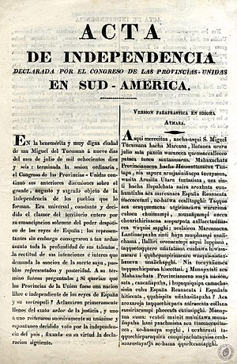

A 204 años de la Declaración de la Independencia…

¡Viva la patria!